CURSO DE ENGENHARIA CIVIL
Disciplina: SEGURANÇA DO TRABALHO
AULA 3
Unidade I - Introdução à segurança do trabalho
1.3 Noções básicas sobre legislação
a) Insalubridade: a insalubridade é associada aos casos onde o trabalhador está exposto a riscos onde podem desenvolver doenças ocupacionais.
Existem três de insalubridade previstos na NR-15:
Insalubridade em grau mínimo: atribui acréscimo aos vencimentos ao trabalhador estabelecidos em 10% do salário mínimo.
Insalubridade em grau médio: atribui acréscimo aos vencimentos do trabalhador em 20% do salário mínimo.
Insalubridade em grau máximo: atribui acréscimo aos vencimentos do trabalhador em 40% do salário mínimo.
b) Periculosidade: é atribuída ao trabalhador exposto a uma atividade laboral com possibilidade de riscos de iminentes ou imprevisíveis que podem causar a morte.
São exemplos de atividades e operações perigosas o manuseio, transporte e fabricação de explosivos, inflamáveis, exposição a raios ionizantes ou substâncias radioativas, exposição à energia elétrica de alta voltagem, exposição a roubos ou violência física, como segurança pessoal e patrimonial.
Profissionais de segurança como agentes penitenciários, policiais e outros que necessitam estar “estado de alerta” constante e exposição a qualquer tipo de violência também são consideradas de alta periculosidade.
A NR-15 define os valores para periculosidade em 40% aplicável ao salário do trabalhador.
c) Riscos: são definidos na NR-9 cinco riscos:
- Riscos físicos: aqueles causados por “agentes físicos”, por exemplo calor, frio, vibrações, ruído, ondas não ionizantes (exposição ao sol, raios UV).
- Riscos químicos: aqueles existentes em locais onde há exposição à agentes químicos como fumaças, poeiras, vapores, névoas e que atingem o corpo pela respiração ou contato com a pele.
- Riscos biológicos: são produzidos por agentes biológicos como bactérias, vírus, fungos, aranhas, escorpiões, serpentes, mosquitos e vetores como ratos baratas e situações similares.
- Riscos ergonômicos: existentes nas situações de trabalho com distorções posturais como trabalhos repetitivos, transporte de peso manual com excesso de peso e similares.
- Riscos de acidentes: são aqueles vinculados à máquinas e equipamentos cuja movimentação expõe as pessoas em condições de envolver-se com as partes em movimento.
Mapas de riscos: identificam em um ambiente laboral a existência de riscos, como alerta aos trabalhadores.
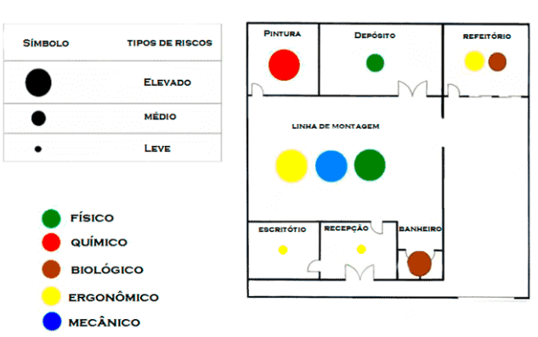
1.4 Acidentes de trabalho, causas, prevenções e consequências

1. Acidente de trabalho – conceito legal
Acidente do trabalho é aquele que ocorre no exercício do trabalho a serviço da empresa, provocando lesão corporal ou perturbação funcional que cause a morte, a perda, a redução permanente ou temporária de sua capacidade para o trabalho. Este conceito pode ser encontrado no artigo 19 da lei nº 8.213/1991.

2. Comunicação de Acidente de Trabalho – CAT
É um formulário que deve ser preenchido quando ocorrer qualquer tipo de acidente de trabalho (mesmo nos casos de doença profissional e acidentes de trajeto). O acidente de trabalho deverá ser comunicado à empresa pelo acidentado imediatamente, quando possível. A Comunicação de Acidente de Trabalho (CAT) deve ser emitida pela empresa do acidentado em até 24 (vinte e quatro) horas após o acidente.

3. Agentes físicos, químicos e biológicos (geradores de insalubridade)
Consideram-se agentes físicos as diversas formas de energia a que possam estar expostos os trabalhadores, tais como: ruído, vibrações, pressões anormais, temperaturas extremas, radiações ionizantes, radiações não ionizantes, bem como o infrassom e o ultrassom. Consideram-se agentes químicos as substâncias, compostos ou produtos que possam penetrar no organismo pela via respiratória, nas formas de poeiras, fumos, névoas, neblinas, gases ou vapores, ou que, pela natureza da atividade de exposição, possam ter contato ou ser absorvido pelo organismo através da pele ou por ingestão. Consideram-se agentes biológicos as bactérias, fungos, bacilos, parasitas, protozoários, vírus, entre outros.

4. Adicional de insalubridade
É o adicional pago ao trabalhador que desempenhe ou esteja envolvido com atividades insalubres. Segundo o artigo 189 da CLT, “serão consideradas atividades ou operações insalubres aquelas que, por sua natureza, condições ou métodos de trabalho, exponham os empregados a agentes nocivos à saúde, acima dos limites de tolerância fixados em razão da natureza e da intensidade do agente e do tempo de exposição aos seus efeitos”. Seu valor varia entre 10%, 20% e 40% sobre o salário.

5. Adicional de periculosidade
É o adicional pago ao trabalhador que desempenhe ou esteja envolvido com atividades perigosas. Segundo a CLT, “são consideradas atividades ou operações perigosas, na forma da regulamentação aprovada pelo Ministério do Trabalho e Emprego, aquelas que, por sua natureza ou métodos de trabalho, impliquem risco acentuado em virtude de exposição permanente do trabalhador a: I – inflamáveis, explosivos ou energia elétrica; II – roubos ou outras espécies de violência física nas atividades profissionais de segurança pessoal ou patrimonial”. Seu valor é de 30% do salário.

6. Equipamento de Proteção Individual – EPI
Muito citado na legislação e também no cotidiano dos trabalhadores, o equipamento de proteção individual é todo dispositivo ou produto, de uso individual utilizado pelo trabalhador, destinado a proteção contra riscos capazes de ameaçar a sua segurança e a sua saúde. O uso deste tipo de equipamento só deverá ser feito quando não for possível tomar medidas que permitam eliminar os riscos do ambiente em que se desenvolve a atividade, ou seja, quando as medidas de proteção coletiva não forem viáveis, eficientes e suficientes para a atenuação dos riscos e não oferecerem completa proteção contra os riscos de acidentes do trabalho e/ou de doenças profissionais e do trabalho.

7. Mapa de riscos ambientais
O mapa de riscos ambientais de uma empresa é a representação gráfica onde são apresentadas as informações suficientes visando a identificação e exposição dos ricos, de acordo com sua potencialidade e características. Para tal, são utilizados elementos gráficos e cores. O seu objetivo é informar e conscientizar os trabalhadores pela fácil visualização desses riscos. É um instrumento que pode ajudar a diminuir a ocorrência de acidentes do trabalho, objetivo que interessa aos empresários e aos trabalhadores.

8. Comissão Interna de Prevenção de Acidentes – CIPA
Significa Comissão Interna de Prevenção de Acidentes. Foi criada na década de 40, pelo governo federal, objetivando reduzir o grande número de acidentes de trabalho nas indústrias. É um grupo de pessoas, constituído por representantes dos empregados e do empregador especialmente treinados para colaborar na prevenção de acidentes. A participação efetiva dos trabalhadores nessa comissão é um dos pilares de sustentação de qualquer programa voltado à prevenção de acidentes. A CIPA é um organismo interno nas empresas que deve ter atuação efetiva junto aos trabalhadores visando proporcionar ao máximo os resultados preventivos quanto a acidentes de trabalho.

